1. 添加报警显示功能
   1. 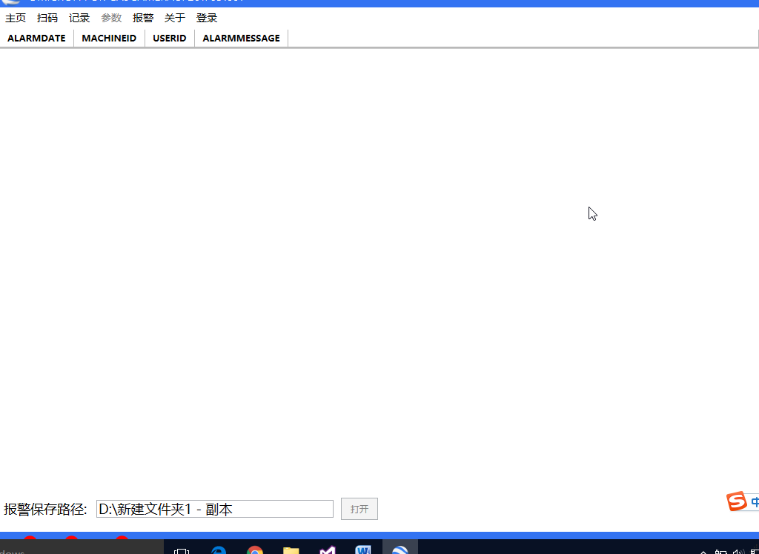
   2. 选择记录路径。每天报警生成的csv文件将按日期保存在指定的文件夹内。
2. 添加报警本地记录
   1. 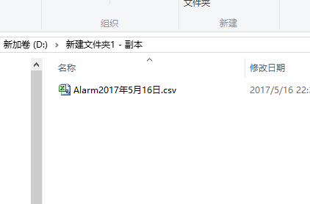
3. 报警内容可配置
   1. 报警内容由运行目录下“CA9报警.xlsx”读出
   2. 可以对该文档进行编辑，以增加或更改报警数目和内容。务必保证，PLC软元件名称正确。第一列为报警软元件，第二列为报警内容。
   3. 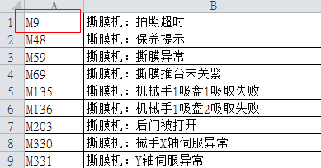
   4. 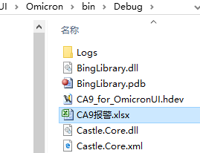
4. 本软件依赖Microsoft Excel 14.0 Object Library。需要安装Microsoft Office 2010。
   1. 